



**APLICACIONES MÓVILES Y SISTEMAS TELEMÁTICOS**

**MANUAL DE USUARIO“FTANK”**

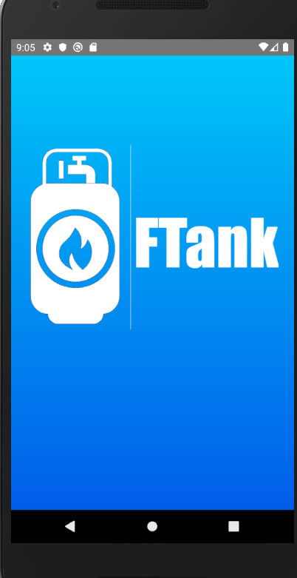

**PROFESORA:** MSIG. ADRIANA COLLAGUAZO

**GRUPO Nº7**

**INTEGRANTES:**

KLEBER JOSE AVELINO MOSQUERA

VICTOR BRYAN RODRIGUEZ AGUAS

CARLOS BRYAN TOMALÁ REYES

LUIS ADRIAN ZAMORA VELIZ

**2s-2019**

**Bienvenida a los Usuarios**

Se les muestra a los usuarios desde un inicio una imagen del aplicativo que van a utilizar.



**Inicio de sesión**

Luego de eso se llega a un panel de inicio de sesión en el cual se les indicara que se ingrese los campos email y contraseña para empezar a utilizar la aplicación.

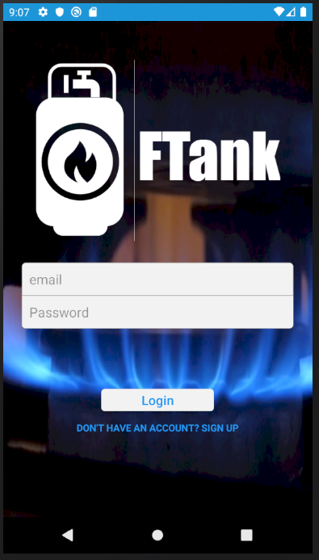 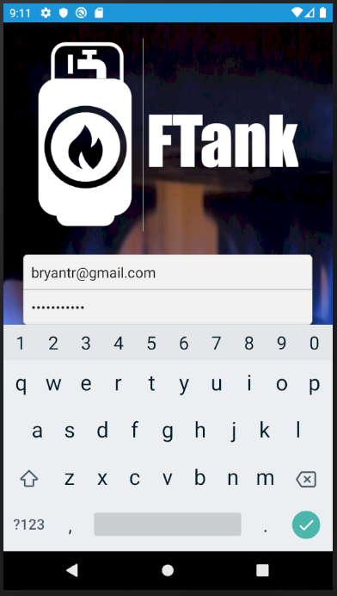

**Ingreso de contraseña erróneos**

Si no ingresa su contraseña correctamente se le mostrara con un mensaje que no existe dicho usuario o contraseña ya que estas son incorrectas.

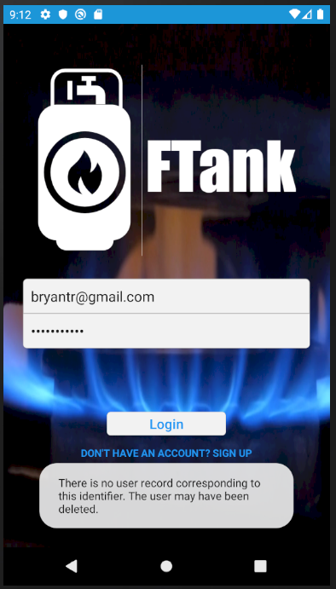

Creación de nuevo perfil de usuario

Si no posee un perfil creado en nuestra ampliación solo debe registrar su nombre, email y contraseña y se creara un perfil inmediatamente.

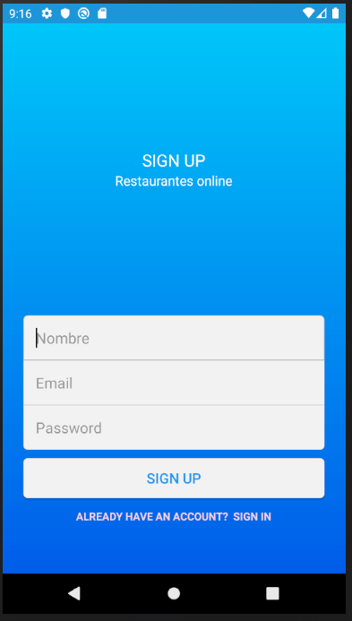 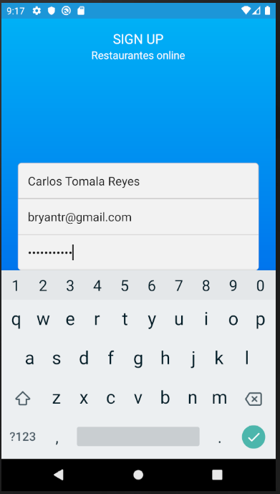

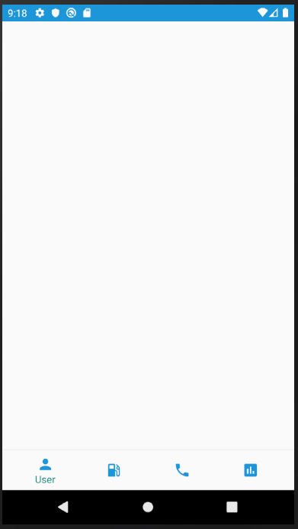**Opciones del perfil de usuario**

Al crearse la cuenta e ingresar se le mostrara el siguiente panel blanco con 4 opciones la cuales son:

* USER
* TANK
* PHONE
* STATICS

**OPCION USER**

Es la opción donde se muestra la información de usuario, presenta el correo con el que fue creado el perfil además de la opción LogOut para salir del perfil en la aplicación.



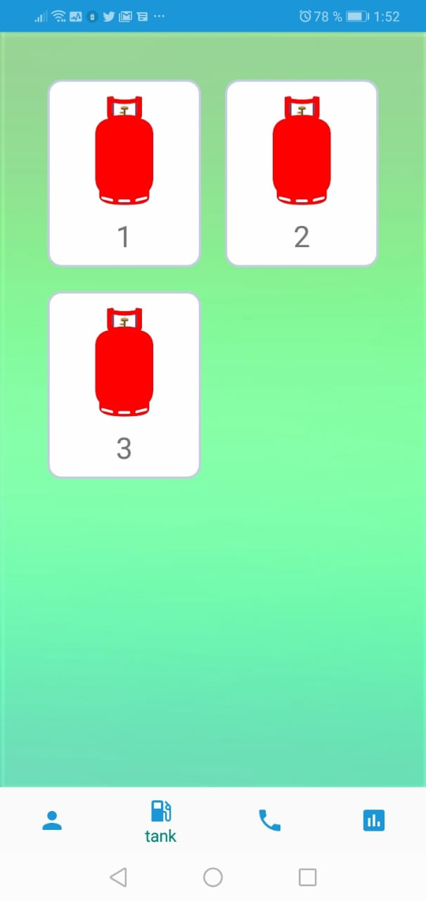**OPCION TANK**

En esta opción se puede visualizar los estados de los tanques donde el color ROJO significa que el tanque no se encuentra en la estación o esta vacío mientras que se si muestra de color azul el tanque está lleno.

**OPCION PHONE**

Esta opción permite contactar a los proveedores de servicio cuando el usuario necesite reemplazar un tanque, este le muestra un mapa con las opciones más cercanas así como el número de teléfono para contactarlos.

**OPCION STATICS**

Es la opción donde se puede visualizar las estadísticas de los tanques que tan rápido se acaban en cada una de las estaciones.

